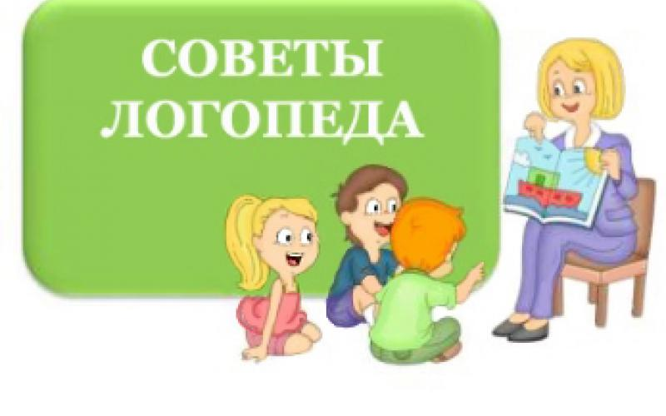
Консультация для родителей
«Рекомендации логопеда
по по закреплению речевых
навыков у детей в летний период».

Подготовила учитель-логопед МБДОУ д/с № 1: Лычагина В.Э
В логопедической практике много случаев, когда летний период «отбрасывает» положительные результаты коррекции на несколько шагов назад. После продолжительного отпуска часто ребенок приходит с прежними речевыми проблемами. За время отдыха он потерял сформированные навыки, недостаточно закрепленные. Логопеду и ребенку приходится начинать все сначала, а хотелось бы двигаться дальше! Безусловно — самое главное, чтобы дети отдохнули летом, набрались сил, окрепли, но важно также и то, чтобы они не забыли все те знания, умения и навыки, которые приобрели во время занятий с логопедом.
В учебном году на логопедических занятиях была проделана большая работа по преодолению нарушения звукопроизношения. У всех детей появились в речи звуки, ранее им недоступные. В учебном году велась работа по коррекции звукопроизношения, над обогащением словарного запаса, развитием связной речи, фонематического слуха, а также работа по развитию памяти, мышления, внимания и самоконтроля.
Родителям детей, имеющих речевые недостатки, и летом нельзя забывать о своих проблемах. Важно помнить, что сформированные в течение учебного года навыки (выработанные артикуляционные уклады, поставленные звуки, выученные стихи, пальчиковые игры) за летний период могут, как укрепиться и войти в привычный стереотип, так и потеряться.
Лето — время отдыха, но не стоит забывать и о книгах. Читайте ребёнку вслух рассказы, а он пускай пересказывает их, расскажет, что он думает о поступках героев, выскажет своё мнение, попытается рассуждать. Тем самым связная речь будет постоянно развиваться, а словарный запас вашего ребёнка станет богаче.
Лето – пора отпусков, детского отдыха. Лето для детей – это долгожданный праздник. Полноценное лето способно обеспечить детям запас энергии на весь будущий год. Это значит, что в летний период обязательно должны быть и новые впечатления, и общение со сверстниками, и правильное питание, и закаливающие процедуры. Во время прогулок, поездок вы также можете контролировать произношение «трудного» звука у ребёнка в спонтанной речи, попросив рассказать о чём-то, описать предмет. Если вы отправляетесь на отдых, в отпуск — не упустите возможность использовать новые впечатления ребёнка для развития выразительности речи. При описании, например, моря, гор, пейзажа обращайте внимание ребёнка на использование прилагательных и других частей речи, делающих нашу речь богаче. Чаще говорите с ребёнком и не только на бытовом уровне, следите за собственной речью, избегайте слов-паразитов, ведь дети очень часто копируют речь родителей, их манеру общения.
Летом работайте по домашней логопедической тетради – в ней есть весь речевой материал, который нужно использовать для закрепления звуков в речи. Также для автоматизации звука в речи можно использовать чистоговорки, скороговорки и стихи. Разучите их вместе с ребенком и устройте соревнование, кто лучше и быстрее произнесёт текст.
Если ребенок уезжает на лето, например, к бабушке, то необходимо бабушку предупредить о ваших проблемах, предоставить материал по закреплению речевых навыков и объяснить близким, как важны для ребенка эти упражнения и игры.
Закрепление звуков в речи – это автоматизация : чем больше количество повторений, тем быстрее и качественнее идет введение звуков в речь ребенка. Другими словами, формируется привычка правильного произношения, вытесняя привычку дефектного произношения.
Не забывайте в течение лета следить за правильным произношением поставленных логопедом звуков. Играя в игры, напомните ребенку, что все звуки нужно произносить правильно. Лучше это сделать до игры, а не поправлять малыша в процессе. Если он все же ошибается, переспросите его или поправьте доброжелательно, с юмором, но не высмеивая. Периодически повторяйте стихи, заученные с логопедом, демонстрируйте их всем родственникам, знакомым и соседям. Пусть ребенок знает, что вы гордитесь его успехами!

Уважаемые родители!
Помните, что у ребенка, как и у взрослого, может быть разное настроение и самочувствие. Никогда не приступайте к занятиям и играм в плохом настроении! Учитывайте личные особенности своего ребенка, привлекайте родительскую интуицию и желание помочь, чтобы вместе с ребёнком преодолевать речевые затруднения. Чаще ободряйте ребенка, хвалите и при маленьких успехах, тогда ему будет легче и интересней заниматься. Развивайте речь своего ребёнка с выдумкой, фантазией, играя, и вы увидите, что ваши труды будут вознаграждены будущими школьными успехами вашего ребенка.

